HPD MIV VARAŽDIN
SEKCIJA „ČEVO“ – OGRANAK ŠEMOVEC
PROGRAM IZLETA NA GREBENGRAD
Subota, 13.05.2017.
Pogled na Stari grad Grebengrad i Veliki Lubenjak 591 m
Polazak: 8.00 od osnovne škole u Šemovcu
Prijevoz na relaciji: Autoputom u Novi Marof – Mađarevo
Posjeta etno parku „Gradišće“ u Mađarevu – 15 minuta – razgledavanje i jutarnja okrjepa
Pješačenje do planinarskog naselja na Grebengradu – 100 minuta – odmor u planin. domu
Uspon do starog grada „Grebengrada“ – 15 minuta
Uspon na Veliki Lubenjak 20 min uz obradu tema planinarske škole
Povratak i druženje uz igre
Cijena prijevoza: 30,00

Prehrana: Iz ruksaka (sendvići, slanci, sok, voda …)
Odjeća: Ovisna o vremenskim prilikama uz rezervu za preskidanje.
Ponijeti planinarsku iskaznicu i planinarski, odnosno osobni dnevnik. Žigovi na Grebengradu i Velikom Lubenjaku

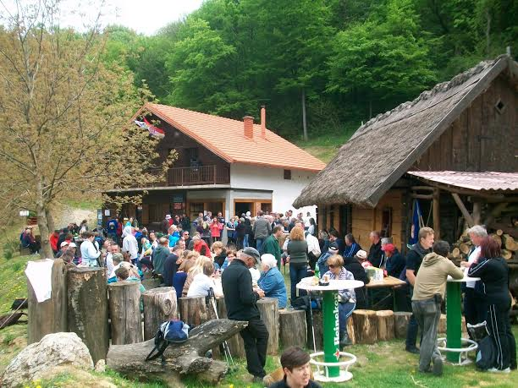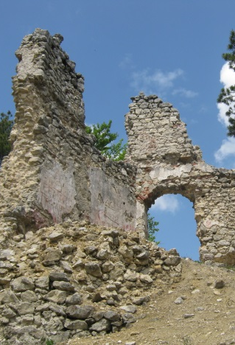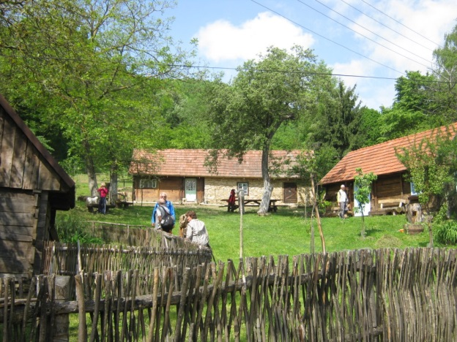
Planinarsko naselje Grebengrad Stari grad Grebengrad Etno park Gradišće

